**Кривец Анна Борысова (Krywcowna Anna)**

13 марта 1821 г – крещение (НИАБ 136-13-894, лист 106, №15/1821-р (ориг)).

**НИАБ 136-13-894:** Лист 106. **Метрическая запись №15/1821-р (ориг).**

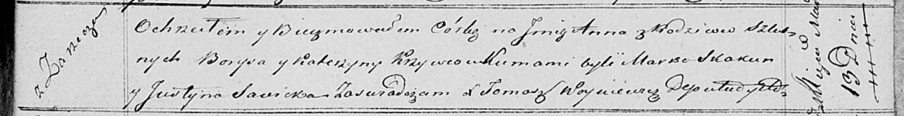

Осовская Покровская церковь. 13 марта 1821 года. Метрическая запись о крещении.

Krywcowna Anna – дочь родителей с деревни Заречье.

Krywiec Borys – отец.

Krywcowa Katerzyna – мать.

Skakun Marko – кум.

Savicka Justyna – кума.

Woyniewicz Tomasz – ксёндз.